采价单
报价单位： |  | 联系人：
联系电话： |  | 日期：
主题： | 教学及办公家具提升（重） | 页数： | 3
序号 | 名称 | 型号或规格 | 单价 | 数量 | 金额（元） | 参考图片
1 | 行政楼617办公桌 | 1、框架用材：精致30MM厚屏风系列，颜色高级宝马灰，优质工业级铝材厚度为1.2mm以上，铝含量大于93%，具有耐酸、耐碱、防腐蚀的特性，铝材表面处理技术先进，采用静电粉沫喷涂，烤漆，不易退色；  2、基材：E1级高密度板耐磨、耐高温、耐腐蚀,优质绿色环保，甲醛含量≤1.0mg/L,密度≥760kg/m3,静曲张度≥51.2Mpa,吸水膨胀率≤8.1%；  3、规格：1400*2000*750，围板高度1100mm，桌面宽度600mm，活动柜400*500*625mm |  | 4 |  | 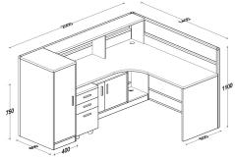
2 | 行政楼609、611办公桌 | 1、框架用材：精致30MM厚屏风系列，颜色高级宝马灰，优质工业级铝材厚度为1.2mm以上，铝含量大于93%，具有耐酸、耐碱、防腐蚀的特性，铝材表面处理技术先进，采用静电粉沫喷涂，烤漆，不易退色；  2、基材：E1级高密度板耐磨、耐高温、耐腐蚀,优质绿色环保，甲醛含量≤1.0mg/L,密度≥760kg/m3,静曲张度≥51.2Mpa,吸水膨胀率≤8.1%；  3、规格：1800*1600*750，围板高度1100mm，桌面宽度600mm，活动柜400*500*625mm |  | 12 |  | 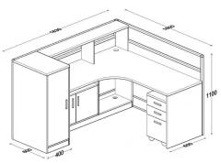
3 | 行政楼717办公桌 | 1、框架用材：精致30MM厚屏风系列，颜色高级宝马灰，优质工业级铝材厚度为1.2mm以上，铝含量大于93%，具有耐酸、耐碱、防腐蚀的特性，铝材表面处理技术先进，采用静电粉沫喷涂，烤漆，不易退色；  2、基材：E1级高密度板耐磨、耐高温、耐腐蚀,优质绿色环保，甲醛含量≤1.0mg/L,密度≥760kg/m3,静曲张度≥51.2Mpa,吸水膨胀率≤8.1%；  3、规格：1800*1600*750，围板高度1100mm，桌面宽度500mm，活动柜400*400*625mm |  | 4
4 | 行政楼615办公桌 | 1、框架用材：精致30MM厚屏风系列，颜色高级宝马灰，优质工业级铝材厚度为1.2mm以上，铝含量大于93%，具有耐酸、耐碱、防腐蚀的特性，铝材表面处理技术先进，采用静电粉沫喷涂，烤漆，不易退色；  2、基材：E1级高密度板耐磨、耐高温、耐腐蚀,优质绿色环保，甲醛含量≤1.0mg/L,密度≥760kg/m3,静曲张度≥51.2Mpa,吸水膨胀率≤8.1%；  3、规格：1750*1400*750，围板高度1100mm，桌面宽度500mm，活动柜400*400*625mm |  | 6 |  | 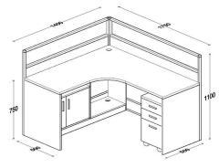
5 | 体育教研室办公桌 | 1、框架用材：精致30MM厚屏风系列，颜色高级宝马灰，优质工业级铝材厚度为1.2mm以上，铝含量大于93%，具有耐酸、耐碱、防腐蚀的特性，铝材表面处理技术先进，采用静电粉沫喷涂，烤漆，不易退色；  2、基材：E1级高密度板耐磨、耐高温、耐腐蚀,优质绿色环保，甲醛含量≤1.0mg/L,密度≥760kg/m3,静曲张度≥51.2Mpa,吸水膨胀率≤8.1%；  3、规格：1600*1600*750，围板高度1100mm，桌面宽度500mm，活动柜400*400*625mm |  | 16 |  | 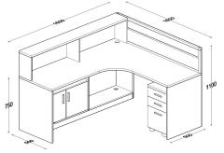
6 | 办公午休椅 | - 无级锁定底盘；  - 平躺功能；  3、进口PP+纤靠背，拉力136公斤；  4、高级耐磨亲肤弹力座布；  5、背网加厚加密透气网饰面；  6、协强40电镀拉深4公分电镀气杆；  7、350D管钢脚150公斤冲击测试，静压1700公斤  8、650灰边PU轮过2000次障碍测试；  9、35高密度海绵；  10、规格1230*650*600 |  | 42 |  | 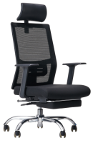
7 | 文件柜 | 1、全钢板结构1.2mm；  2、内外使用环保粉末喷涂工艺；  3、规格1800*850*390 |  | 18 |  | 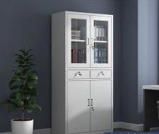
合计 | 人民币大写：

备注：1.以上报价含税费、运费、安装调试；
2.质保期1年；
3.由中标单位承担设计费4000元。

报价单位（盖章）：

密封报价封条横版如下：

封条 封条 封条

项目名称：教学及办公家具提升（重）
报价人：
地 址：
联系人：
电 话：

